WYKAZ NIERUCHOMOŚCI
PRZEZNACZONEJ DO SPRZEDAŻY
(CZE.WKUZ.GZ.4240.125.2024.MB.40)
Krajowy Ośrodek Wsparcia Rolnictwa Oddział Terenowy w Częstochowie działając na podstawie ustawy z dnia 10 lutego 2017 r. o Krajowym Ośrodku Wsparcia Rolnictwa (tekst jednolity Dz.U. z 2024 r. poz. 700), ustawy z dnia 10 lutego 2017 r. - przepisy wprowadzające ustawę o Krajowym Ośrodku Wsparcia Rolnictwa (Dz.U. z 2017 r. poz. 624 ze zm.), ustawy z dnia 14 kwietnia 2016 roku o wstrzymaniu sprzedaży nieruchomości Zasobu Własności Rolnej Skarbu Państwa oraz o zmianie niektórych ustaw (tekst jednolity Dz. U. z 2024 r., poz. 801) oraz na podstawie art. 12 ust. 3 i art. 28 ust. 1 i 2 ustawy z dnia 19 października 1991 r. o gospodarowaniu nieruchomościami rolnymi Skarbu Państwa (tekst jednolity Dz.U. z 2024 r. poz. 589) podaje do publicznej wiadomości wykaz nieruchomości przeznaczonej do sprzedaży położonej w obrębie Kozłowa Góra, Miasto Piekary Śląskie, woj. śląskie.
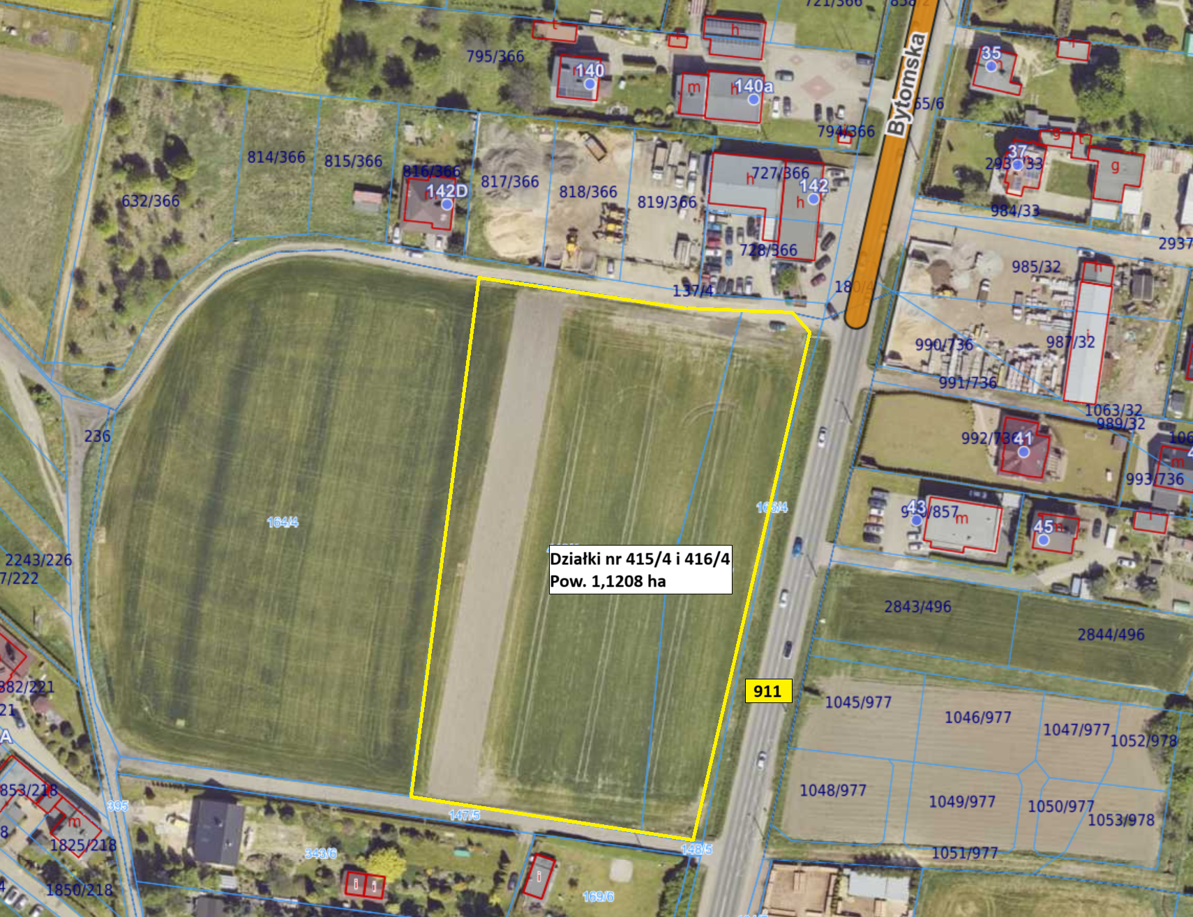
W skład nieruchomości wchodzi grunt oznaczony w ewidencji gruntów i budynków jako działki nr: 415/4, 416/4 z a.m. 1-10 obrębu (0001) Kozłowa Góra o łącznej powierzchni 1,1208 ha, w tym użytków i klas: RIVa-1,1208 ha, dla której w Sądzie Rejonowym w Tarnowskich Górach prowadzona jest księga wieczysta nr GL1T/00029364/7, działy III i IV KW wolne od wpisów.
Zgodnie z miejscowym planem zagospodarowania przestrzennego Miasta Piekary Śląskie dla obszaru Kozłowa Góra – tereny na zachód od ul. Plebiscytowej podjętego uchwałą Nr LII/599/18 Rady Miasta Piekary Śląskie z dnia 30 maja 2018 r. ogłoszoną w Dzienniku Urzędowym Województwa Śląskiego z dnia 6 czerwca 2018 r. poz. 3746 nieruchomość znajduje się na terenie opisanym symbolami:
- 1MNU – tereny zabudowy mieszkaniowej jednorodzinnej i usługowej (dotyczy obu działek),
- 1-KDG – teren drogi publicznej klasy głównej (dotyczy działki nr 415/4),
- 1-KDW – tereny drogi wewnętrznych (dotyczy obu działek).
W celu zapewnienia dostępu do drogi publicznej dla wyżej opisanej nieruchomości Gmina Piekary Śląskie ustanowiła odpłatną, nieograniczoną w czasie służebność gruntową polegającą na prawie przejazdu i przechodu przez część działki nr 165/4 na rzecz każdoczesnego właściciela nieruchomości gruntowej objętej księgą wieczystą GL1T/00029364/7 w skład której wchodzą działki nr 415/4 i 416/4. Obszar służebności gruntowej wynosi 20 m² i jest to teren w kształcie zbliżonym do trapezu (o podstawach długości ok. 2,70 m i ok. 8,20 m oraz wysokości 4,00 m), przebiegający od granicy pasa drogowego drogi wojewódzkiej nr 911 w kierunku zachodnim do wspólnej granicy działek nr 165/4 i nr 415/4.
Dojazd do nieruchomości – droga asfaltowa (ul. Bytomska).
Działki nie są przedmiotem umowy dzierżawy, obecnie nieużytkowane.
Uwaga! W przypadku bezumownego użytkowana nieruchomości nabywca samodzielnie i na własny koszt podejmie działania w celu objęcia nieruchomości w posiadanie oraz nie wniesie ani nie będzie wnosił w przyszłości wobec Skarbu Państwa – Krajowego Ośrodka Wsparcia Rolnictwa jakichkolwiek roszczeń z tego tytułu.
Cena sprzedaży nieruchomości wynosi 1.212.000,00 zł (słownie złotych: jeden milion dwieście dwanaście tysięcy), w tym należny podatek VAT.
Krajowy Ośrodek Wsparcia Rolnictwa Oddział Terenowy w Częstochowie zastrzega, że wyklucza płatność należności jakimikolwiek wierzytelnościami.
Nieruchomość będzie sprzedana w drodze przetargu w oparciu o przepisy ustawy z dnia 19 października 1991 r. o gospodarowaniu nieruchomościami rolnymi Skarbu Państwa (tekst jednolity Dz.U. z 2024 r. poz. 589) oraz w oparciu o rozporządzenie Ministra Rolnictwa i Rozwoju Wsi z dnia 30 kwietnia 2012 r. w sprawie szczegółowego trybu sprzedaży nieruchomości Zasobu Własności Rolnej Skarbu Państwa i ich części składowych, warunków obniżenia ceny sprzedaży nieruchomości wpisanej do rejestru zabytków oraz stawek szacunkowych gruntów (tekst jednolity Dz. U. 2021 poz. 2092). Warunki, termin, miejsce i rodzaj przetargu zostaną podane do wiadomości publicznej w ogłoszeniu o przetargu.
Jeżeli pierwszy przetarg okaże się nieskuteczny, to w kolejnych przetargach na sprzedaż nieruchomości nierolnej, istnieje możliwość rozłożenia spłaty należności na roczne raty na uzasadniony wniosek nabywcy na okres spłaty należności nie dłuższy niż 5 lat, jeżeli przed zawarciem umowy sprzedaży nieruchomości nabywca wpłaci, co najmniej 50% jej ceny i przedłoży stosowne zabezpieczenie spłaty kwoty należności rozłożonej na raty, a jego sytuacja finansowa pozwala na spłatę tej należności.
Krajowy Ośrodek Wsparcia Rolnictwa Oddział Terenowy w Częstochowie zastrzega sobie możliwość odstąpienia od zawarcia umowy sprzedaży, jeżeli zajdą nowe, istotne okoliczności, w tym w szczególności nastąpi zmiana przeznaczenia gruntów, nabywający nie wywiąże się z obowiązków wynikających z umów zawartych z Krajowym Ośrodkiem.
Krajowemu Ośrodkowi przysługuje prawo pierwokupu nieruchomości na rzecz Skarbu Państwa przy odsprzedaży nieruchomości przez nabywcę w okresie 5 lat licząc od dnia jej nabycia od KOWR.
Krajowy Ośrodek sprzedaje nieruchomość na podstawie danych zawartych w ewidencji gruntów i budynków prowadzonych przez Starostę Powiatu właściwego, co do położenia nieruchomości.
Sprzedaż nieruchomości przez Krajowy Ośrodek może nastąpić, jeżeli w wyniku tej sprzedaży łączna powierzchnia użytków rolnych będących własnością nabywcy oraz nabytych kiedykolwiek z Zasobu nie przekroczy 300 ha.
Ponadto, zgodnie z art. 29b ust. 1 i 2 w/w ustawy, każdy nabywca nieruchomości Zasobu przed zawarciem umowy sprzedaży zobowiązany będzie do złożenia oświadczenia o pochodzeniu środków finansowych na ten cel oraz że nie zawarł umowy przedwstępnej na zbycie tej nieruchomości – osoba, która złożyła nieprawdziwe oświadczenie podlega odpowiedzialności karnej za składanie fałszywego oświadczenia. Składający oświadczenie jest obowiązany do zawarcia w nim klauzuli następującej treści: „Jestem świadomy odpowiedzialności karnej za złożenie fałszywego oświadczenia”. Klauzula ta zastępuje pouczenie organu o odpowiedzialności karnej za składanie fałszywego oświadczenia.
Szczegółowe informacje dotyczące nieruchomości zamieszczonej w wykazie można uzyskać w Krajowym Ośrodku Wsparcia Rolnictwa Oddział Terenowy w Częstochowie tel. (34) 378 20 56, 601 185 111.

Częstochowa, dnia 06.06.2025 r.

Tomasz Pucek
Zastępca Dyrektora
OT KOWR w Częstochowie
/podpisano elektronicznie/

Wykaz wywieszono na tablicy ogłoszeń w:
Śląskiej Izbie Rolniczej,
Urzędzie Miejskim w Piekarach Śląskich,
KOWR OT w Częstochowie oraz
zamieszczono na stronie podmiotowej w Biuletynie Informacji Publicznej Krajowego Ośrodka oraz na stronie internetowej www.gov.pl/web/kowr w terminie od 12.06.2025 r. do 27.06.2025 r.
Podpis Pieczątka

